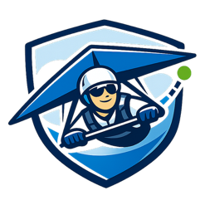 | RanglijstDeltavliegen.nl

1. Scoorder of taakcommissie maakt een taak aan.
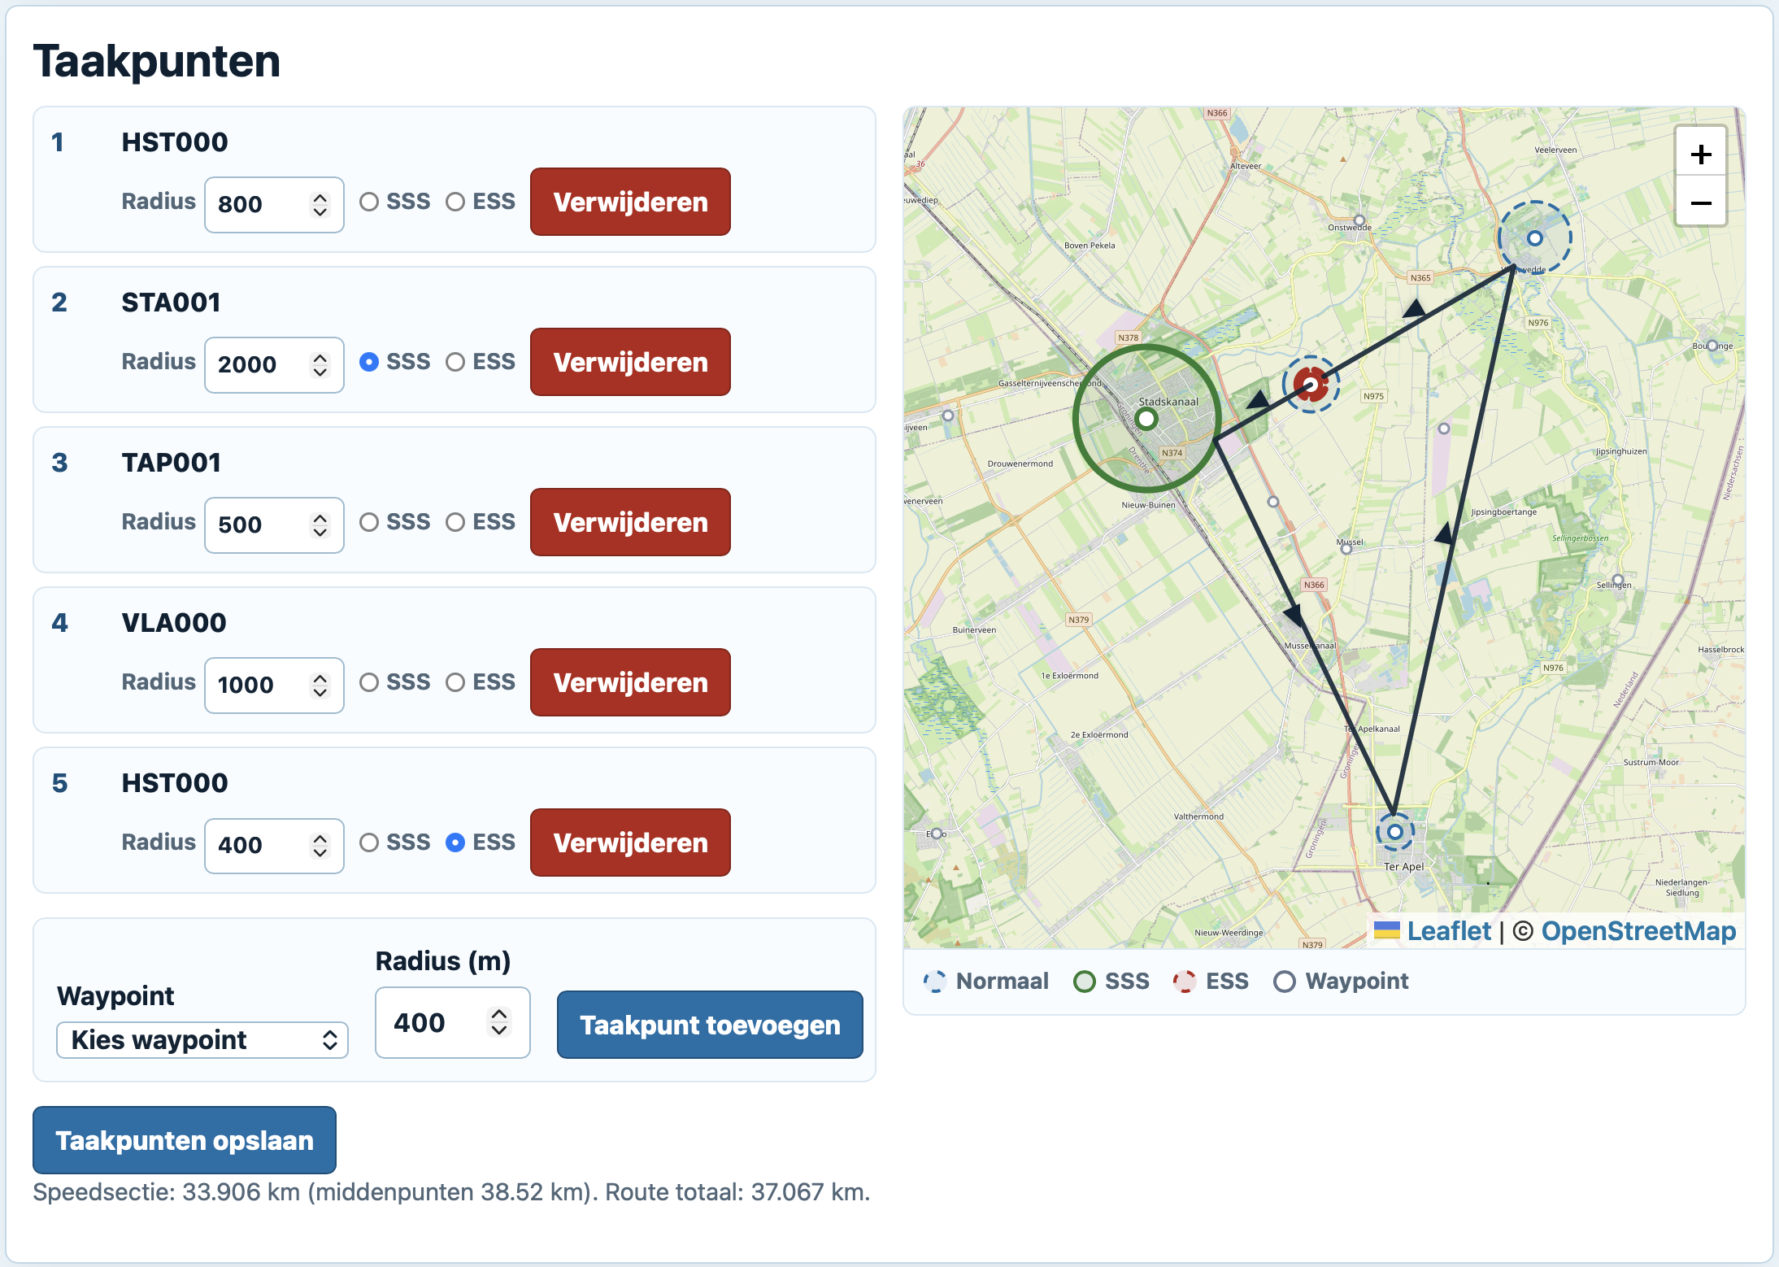

2. Een digitaal taakbord wordt (bijvoorbeeld via Whatsapp) gedeeld met de piloten.

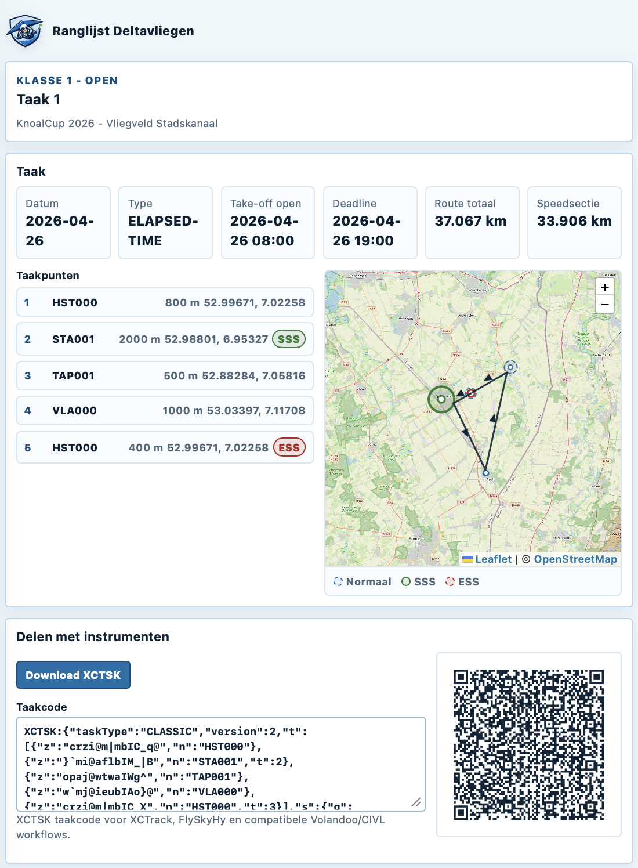

3. Piloot koppelt eenmalig de live tracker en/of stuurt na elke vlucht een tracklog in.

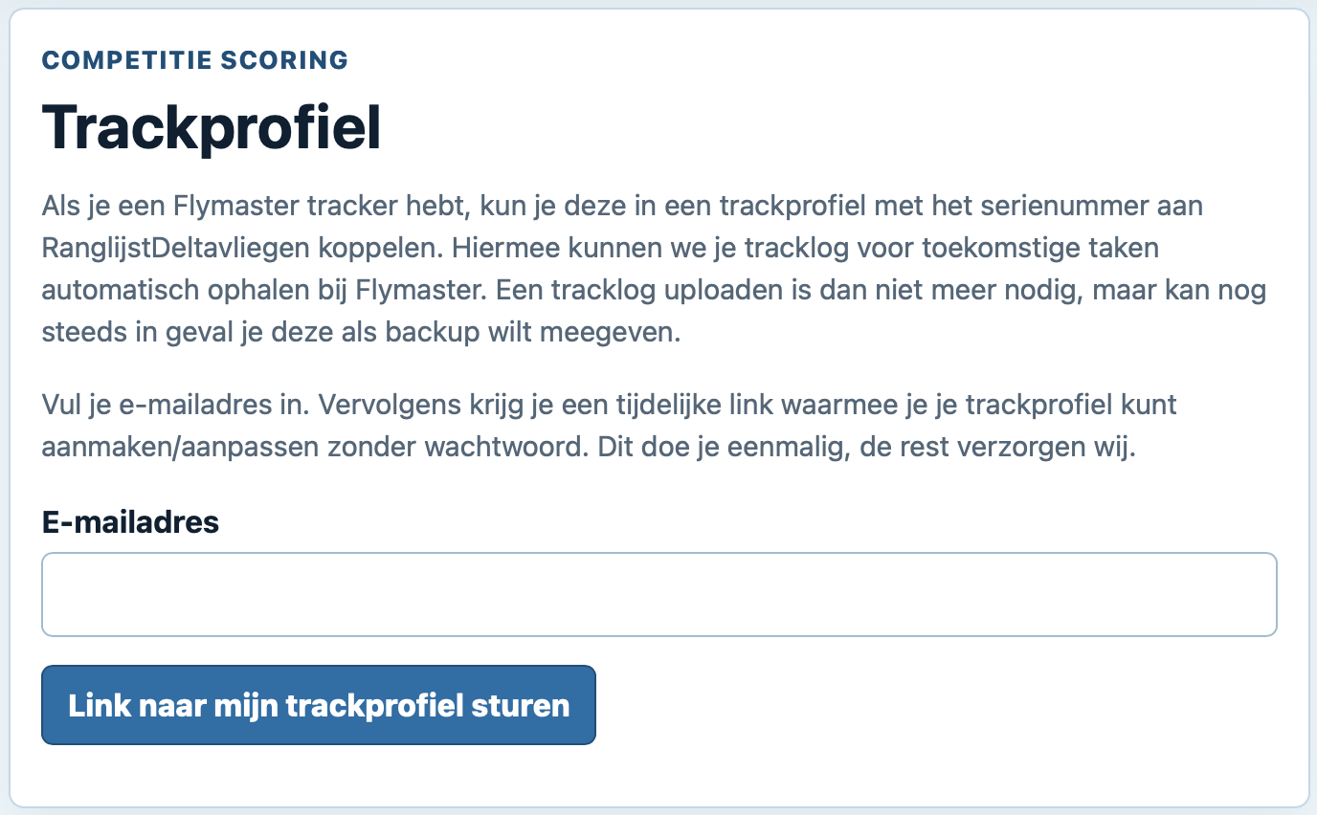

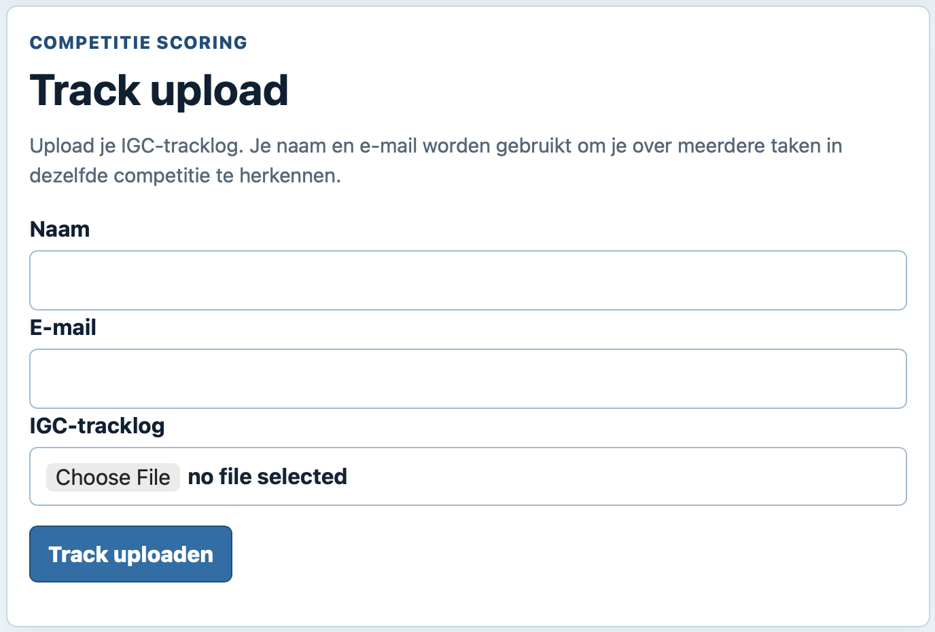

4. Scoorder controleert de verzamelde tracklogs.

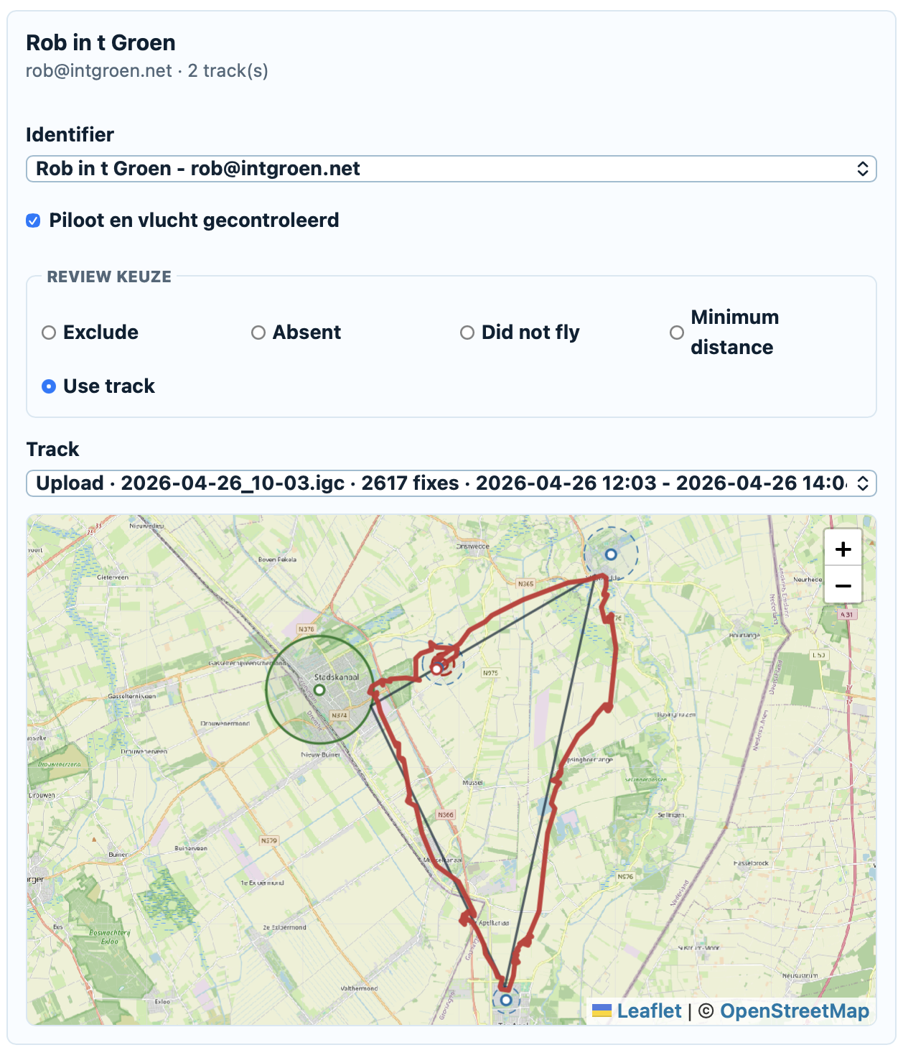

5. Wedstrijdresultaten worden gepubliceerd.

